**Советник DoubleZeroChannel**

Флэтовый советник, разработанный на основе стратегии торговли на уровнях двойных нулей. Основная особенность паттерна "двойных нулей”, используемая в данном советнике, заключается в образовании участков временной консолидации на уровнях с "круглыми цифрами”, когда цена пробивает уровень, но не может преодолеть его сходу и откатывается на другую его сторону. Образуется канал, который можно использовать в краткосрочной торговле. Полное описание стратегии [здесь](http://wellforex.ru/publ/forvard_testy/strategii_forex/strategija_torgovli_na_urovnjakh_dvojnykh_nulej/5-1-0-83).

* **Рабочий таймфрейм:** Н1. Нулевой бар не используется.
* **Рабочий инструмент:** EURUSD.
* **Скачать:** [WF_DoubleZeroChannel v1.2.mq4](http://wellforex.ru/files/WF_DoubleZeroChannel_v1.2.mq4)

Сделан ряд дополнений, позволивших улучшить исходную стратегию:

* Торговля осуществляется только в направлении тренда (скользящей средней).
* Позиция открывается, когда Open и Close последнего бара находятся по разные стороны нулевого уровня в направлении, противоположном направлению бара.
* Введено ограничение на минимальный и максимальный размер тела последней свечи.

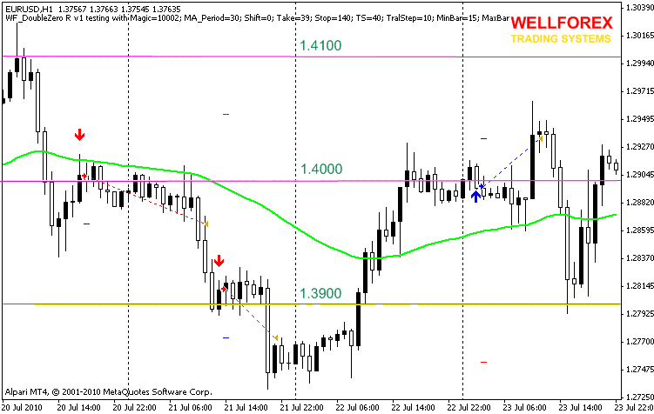

Кроме того, добавлены дополнительные возможности, которые можно включить или выключить при исследовании стратегии:

* Возможность закрытия сделки на заданном баре с момента входа.
* Возможность закрытия сделки по обратному пересечению линии МА при развороте тренда.
* Возможность задания времени работы внутри дня.
* Возможность задания произвольной комбинации торговых дней недели.

**Параметры советника:**

* MA_Period – период МА.
* Take – Тейкпрофит.
* Stop – Стоплосс.
* Tral -  Trailing Stop (включить/выключить).
* TS – уровень Trailing Stop.
* TralStep - шаг Trailing Stop.
* CloseByMA - закрытие сделки по обратному пересечению линии МА включить/выключить.
* MinBar - допустимая минимальная длина последней свечи.
* MaxBar - допустимая максимальная длина последней свечи.
* MM - манименеджмент (включить/выключить).
* MMRisk – процент риска от размера  депозита при реинвестировании.
* Lots – размер лота при торговле без ММ (фиксированным лотом).

Тест 2009-2010 (2 года) EURUSD H1:

